**Задача – расчёт испарения с водной поверхности при автоматизированном способе измерений**

Описание измерений. В металлический бак, установленный в земле, объёмом 220 литров заливается вода. Под воздействием внешних факторов уровень в баке меняется: при выпадении осадков уровень расчёт, при их отсутствии – уровень падает за счёт испарения.

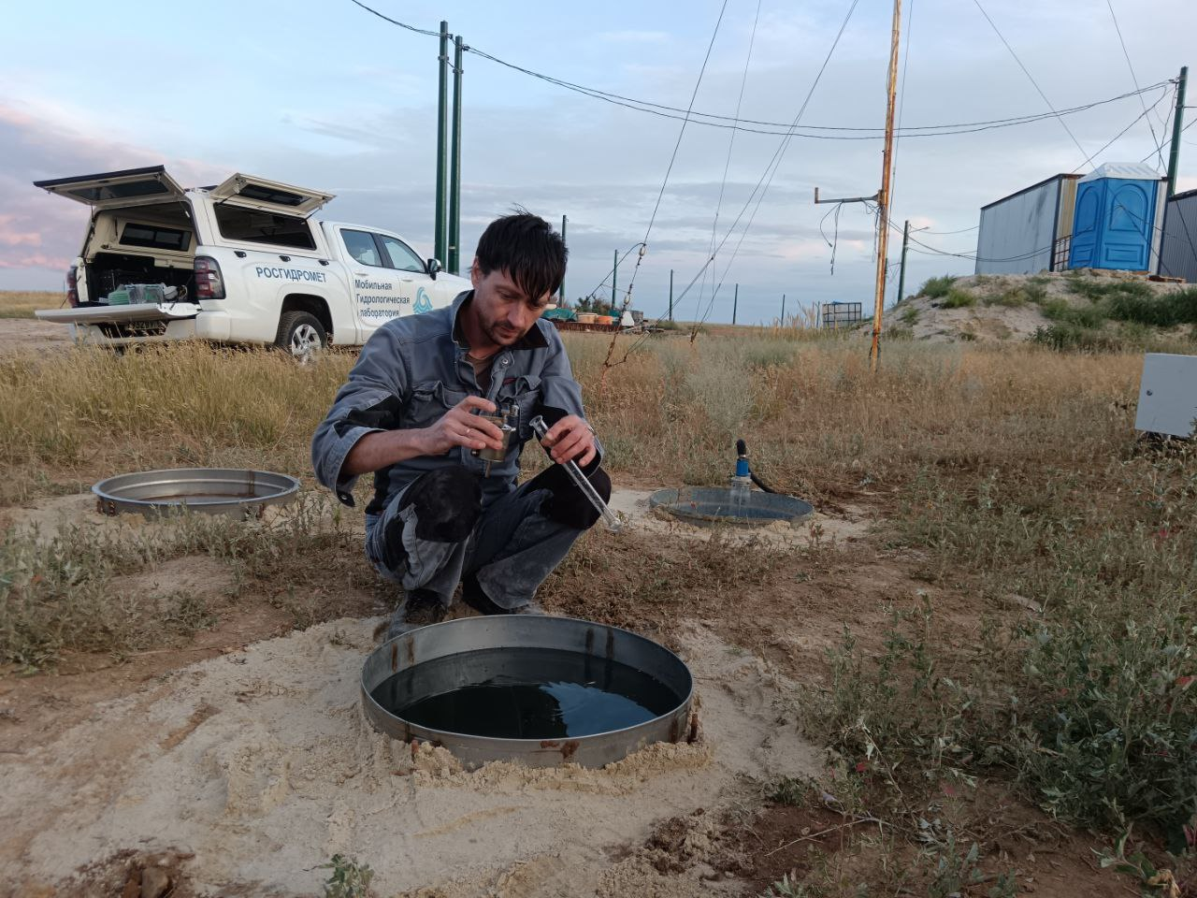

Методика расчёта – испарение рассчитывается, как арифметическая разница двух уровней воды за определённый интервал времени. Величина испарения измеряется в мм слоя.

Традиционный метод – уровень воды измеряется дважды в сутки при помощи трубки и бюретки с погрешностью 0,1 мм. Рассчитывается полусуточные и суточные испарение. В случае выпадения атмосферных осадков, которые наблюдаются на метеостанции также с погрешностью 0,1 мм, они вычитаются из общей величины падения уровня.

Автоматизированный метод. В бак устанавливается магнитострикционный датчик линейных перемещений, на шток которого надет перемещающийся вместе с уровнем воды, поплавок (который выполняет функцию замыкателя). Измерения уровня воды проводятся в автоматизированном режиме с периодичностью один раз в час. Погрешность измерения составляет 0,05 мм.

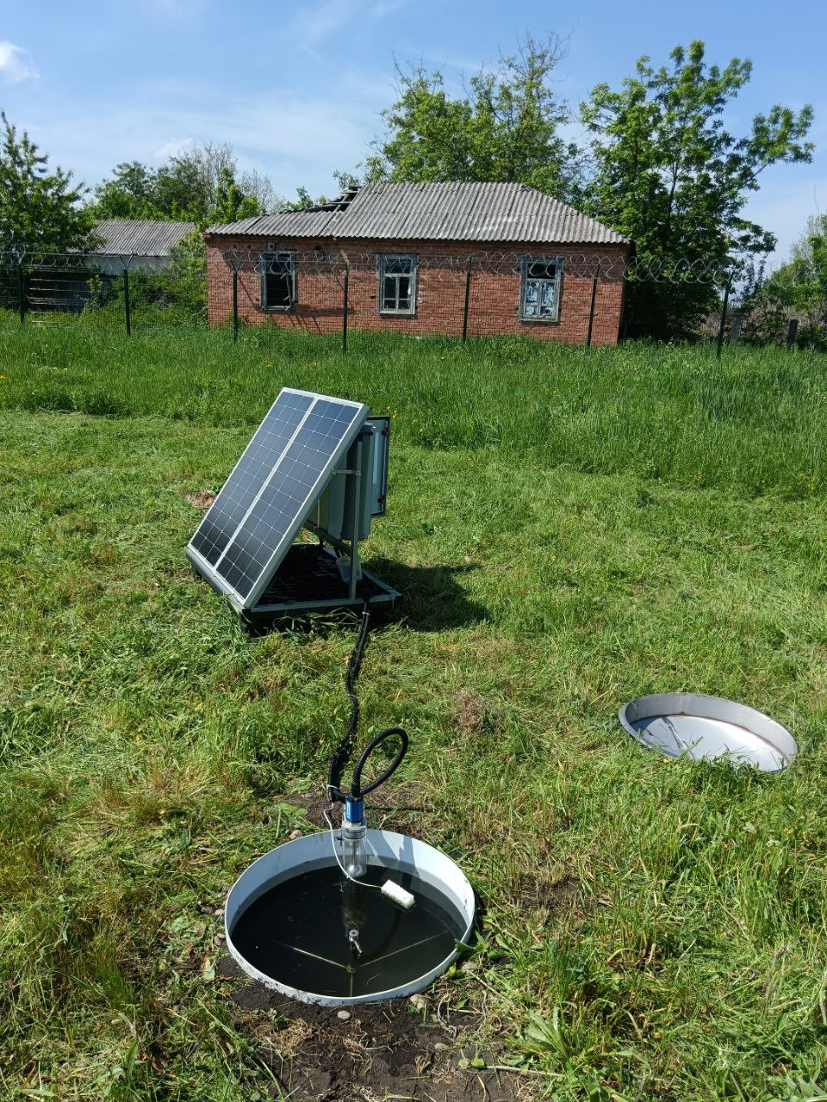

Для того чтобы вода в баке не переливалась через края во время наблюдений лишнюю воду отливают. При значительном снижении уровня воды в баке, воду в бак доливают. Такая мера является необходимой, так как при низком уровне влияние ветра уменьшается, а значит происходит значительный недоучёт испарения. Амплитуда колебаний уровня воды строго регламентируется и составляет не более 16 см.

Таким образом наблюдаются следующие основные виды изменения уровня воды

1. Отлив воды – резкое (как правило в течение одной минуты) уменьшение уровня на 2 - 12 см
2. Долив воды - резкое (как правило в течение одной минуты) увеличение уровня на 2 - 12 см
3. Медленное повышение уровня, вызванное выпадением атмосферных осадков.
4. Медленное понижение уровня воды, вызванное испарением.

Помимо основных также могут наблюдаться иные виды изменения уровня воды (хода поплавка при автоматизированном способе измерений)

1. Циклические изменения: ветровое волнение; работа различного рода устройств, вызывающих дрожание земной поверхности (насосы, проезжающие машины и пр.). Как правило такие колебания приурочены к дневному времени суток, ночью их амплитуда становится меньше, но искажения присутствуют. Автоматизированные датчики оснащены волногасителем, но они далеко не всегда справляются с возникающим волнением. Также такие изменения могут быть вызваны работой самого датчика (инструментальной погрешность датчика и соответствующую ей воспроизводимость результатов).

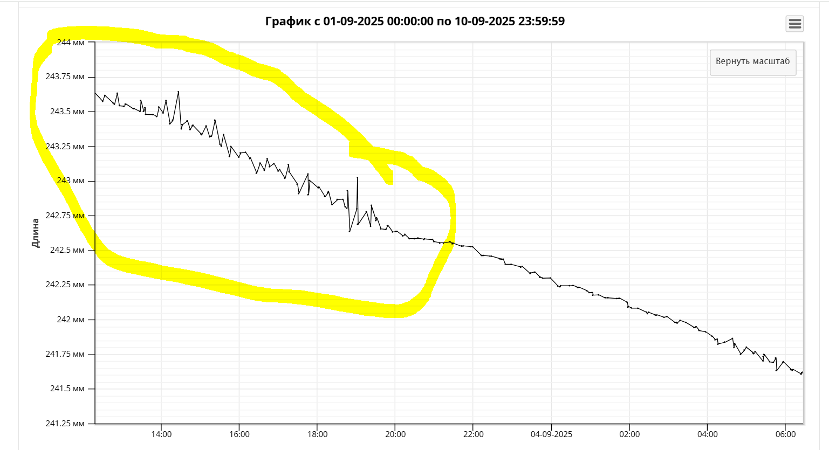

1. Временные подъёмы, вызванные измерениями традиционным способом. Во время измерения традиционным способом в бак опускается трубка, что приводит ко временному повышению уровня воды

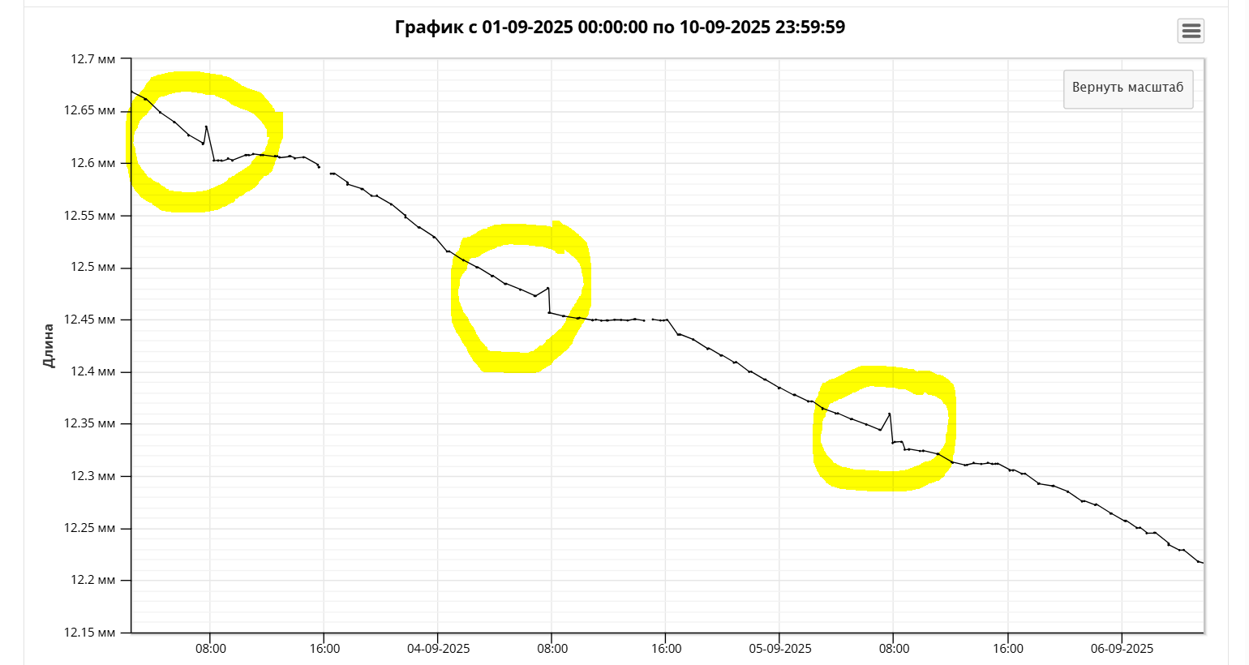

1. Аналогичное п. 2 воздействия могут оказывать попавшие в бак животные, которые туда попадают, но через какое-то время выбираются из бака.
2. Более резкое понижение уровня воды также может быть вызвано тем, что животные или птицы могут пить воду из бака. Такое изъятие безвозвратно, но не может считаться испарением.
3. Прилипание поплавка к штоку датчика. Такое явление наблюдается очень часто. В результате такого процесса интенсивность падения уровня воды значительно уменьшается, в некоторых случаях просто прекращается, а иногда уровень может и медленно подниматься. Характеризуется это резким падением уровня воды при отрыве поплавка от штока. Отличить изменение четвертого типа от пятого можно только по величине интенсивности падения уровня до момента вероятного прилипания и после вероятного момента отрыва поплавка. В некоторых случаях без использования метеорологических данных определить разницу не представляется возможным.

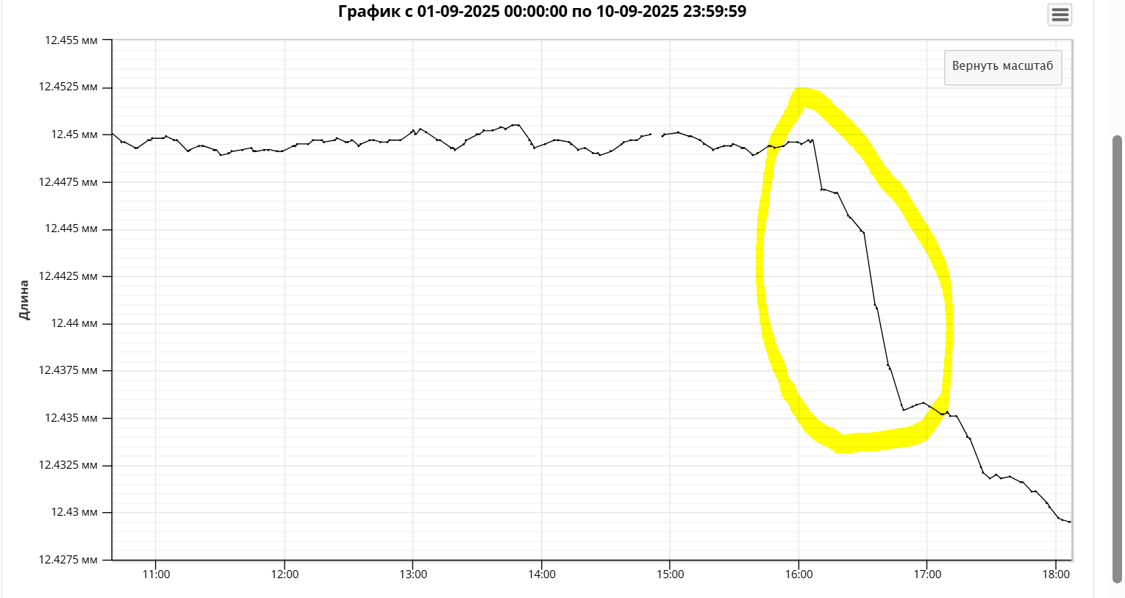

**Расчётные задачи**

1. Провести фильтрацию данных таким образом, чтобы отсечь **все** факторы, не связанные с испарением.

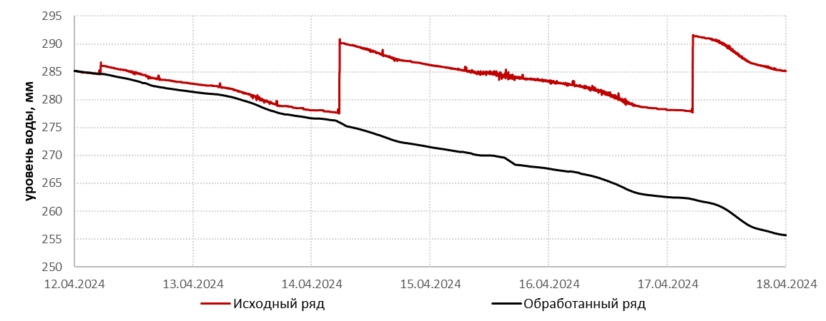

1. На основе обработанного ряда рассчитать полусуточные и суточные величины испарения.
2. Рассчитать часовые интенсивности испарения

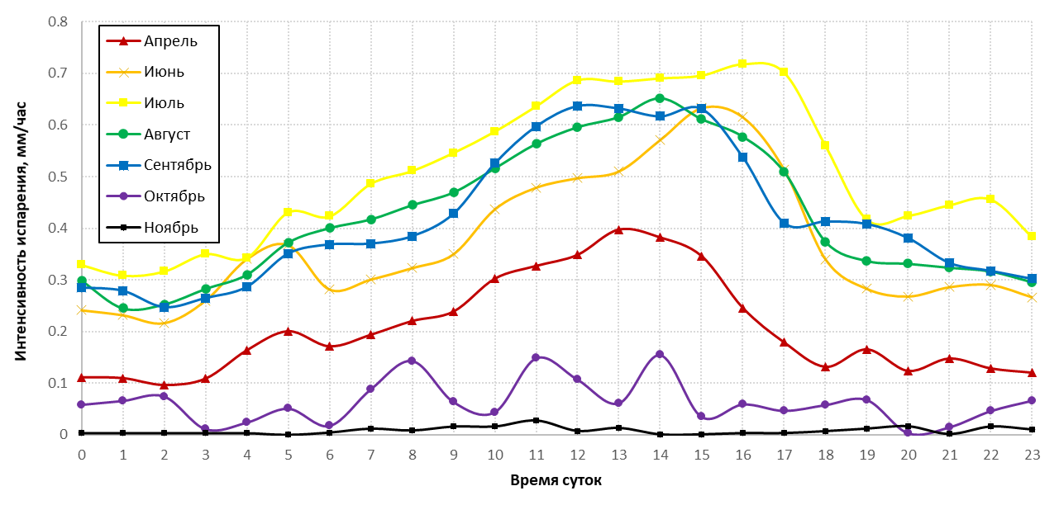

1. Вычислить поправку на термическое расширение воды и пересчитать величины часового испарения и его внутрисуточного хода